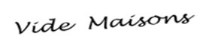
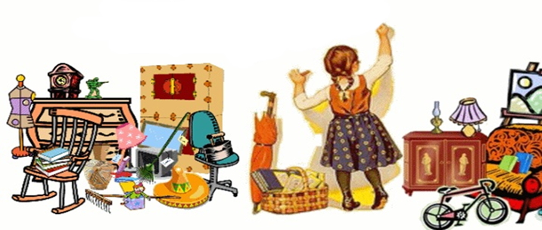

Samedi 05 et Dimanche 06 Septembre 2026
de 9H à 18h

1, chemin de la ronce et 11, rue des champs
La Merville – 45210 Chevannes
(Hameau entre Pers en Gâtinais et Chevannes, Parkings sur place)

Mobiliers anciens en bois (comptoir de commerce/bar, vestiaire, porte-manteaux perroquet, grande table de ferme en chêne (+ 2 bancs avec dossiers), table ovale extensible (8 pieds), objets de décoration, petits meubles anciens (rotin et bois) et relookés, nombreuses lampes, vaisselle (porcelaine et autres) et verrerie anciennes, verres et objets publicitaires de bar, amplis, baffles, platines + disques 45T et 33T, paires de jumelles, appareil photo CANON AE1 avec accessoires, luminaires vintage, bougeoirs, jeux, lit parapluie + matelas et draps et siège auto évolutif et rotatif (utilisation 1mois), outils anciens et plus récents (électriques), servante FACOM 6 tiroirs (comme neuve), nombreux tableaux et cadres, sellette en marbre, linge de table et de lit, napperons, différentes petites collections (pin’s, cartes téléphones, boites à pilules et quelques boites anciennes en fer...) et beaucoup d’autres objets…

Ne pas jeter sur la voie publique

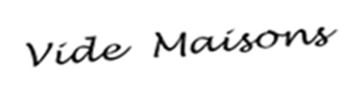
Samedi 05 et Dimanche 06 Septembre 2026
de 9H à 18h

1, chemin de la ronce et 11, rue des champs
La Merville – 45210 Chevannes
(Hameau entre Pers en Gâtinais et Chevannes, Parkings sur place)

Mobiliers anciens en bois (comptoir de commerce/bar, vestiaire, porte-manteaux perroquet, grande table de ferme en chêne (+ 2 bancs avec dossiers), table ovale extensible (8 pieds), objets de décoration, petits meubles anciens (rotin et bois) et relookés, nombreuses lampes, vaisselle (porcelaine et autres) et verrerie anciennes, verres et objets publicitaires de bar, amplis, baffles, platines + disques 45T et 33T, paires de jumelles, appareil photo CANON AE1 avec accessoires, luminaires vintage, bougeoirs, jeux, lit parapluie + matelas et draps et siège auto évolutif et rotatif (utilisation 1mois), outils anciens et plus récents (électriques), servante FACOM 6 tiroirs (comme neuve), nombreux tableaux et cadres, sellette en marbre, linge de table et de lit, napperons, différentes petites collections (pin’s, cartes téléphones, boites à pilules et quelques boites anciennes en fer...) et beaucoup d’autres objets…

Ne pas jeter sur la voie publique

